**Брытко Алексы (Brytko Alexy)**

1 октября 1799 г – крестный отец Текли Марьяны, дочери Дедёнков Данилы и Анны с деревни Лустичи (НИАБ 136-13-938, лист 244об, №37/1799-р (коп))

**НИАБ 136-13-938:** Лист 244об. **Метрическая запись №37/1799-р (коп).**

(См. тж. НИАБ 136-13-894, лист 39об, №39/1799-р (ориг), РГИА 823-2-18, лист 272об, №38/1799-р (коп))

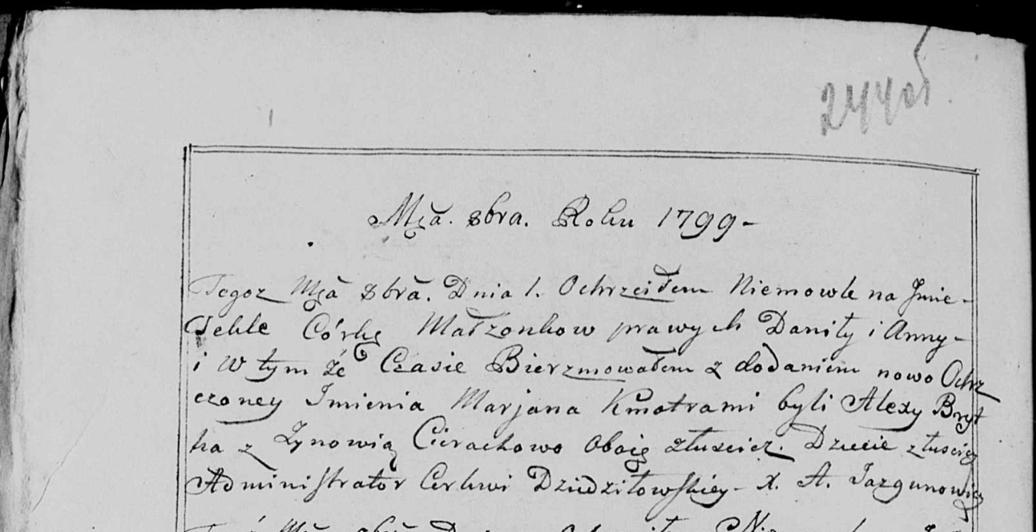

Дедиловичская Покровская церковь. 1 октября 1799 года. Метрическая запись о крещении.

[Dziedzeńkowna] Tekla Marjana – дочь родителей с деревни Лустичи.

[Dziedzenok] Daniła – отец.

[Dziedzeńkowa] Anna – мать.

Brytka Alexy – кум, с деревни Лустичи.

Cierachowa Zynowia - кума, с деревни Лустичи.

Jazgunowicz Antoni – ксёндз.